**Instruktionsvejledning**

**DENVER VPL-118**

**Pladespiller i Transportkuffert**

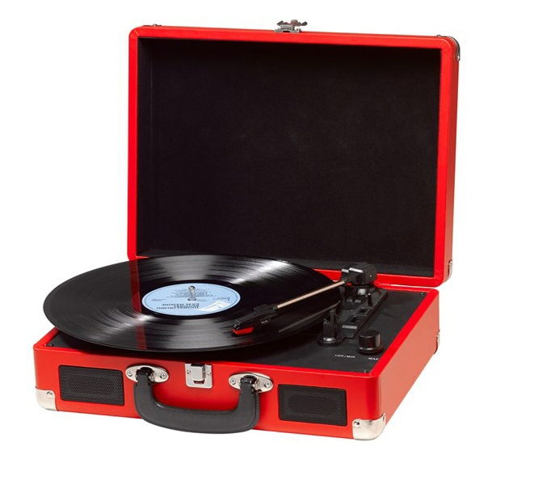

**LÆS OMHYGGELIGT VEJLEDNINGEN OG GEM DEN**

**PÅ ET SIKKERT STED, SÅ DU KAN SLÅ OP I DEN**

**OVERSIGT**

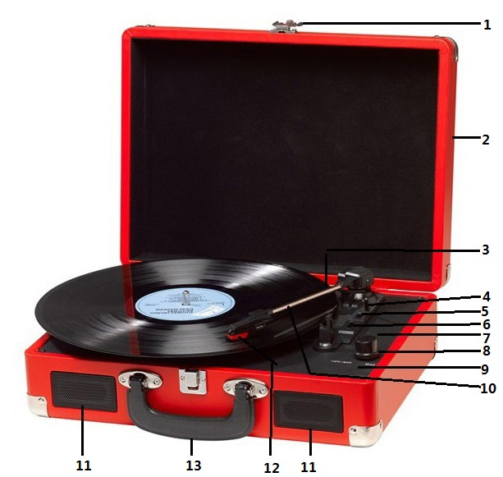

1. Lås
2. Støvlåg
3. Adapter - Brug denne, når du afspiller 45-singler med stort midterhul.
4. Tonearmslift
5. Auto stop-knap
6. Hastighedsvælger - Tre hastigheder: 33,3, 45, 78 o/min.
7. LED powerindikator
8. Tænd/sluk / Lydstyrke
9. Stik til hovedtelefoner
10. Pickup arm
11. Højttaler
12. Nål
13. Bærehåndtag

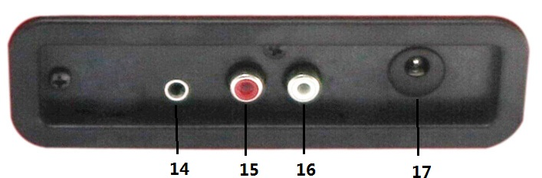

1. Aux ind
2. Line out Højre kanal
3. Line out Venstre kanal
4. DC strømindtag

**GRUNDOPSÆTNING**

**TILSLUTNING**

Kontrollér, at netspændingen i dit hjem modsvarer pladespillerens driftsspænding. Din pladespiller er klar til tilslutning via 9V DC strømforsyningen.

**TILSLUTNING TIL FORSTÆRKER (om nødvendigt)**

Du kan lytte til din nye pladespiller via de indbyggede højttalere, men du kan også vælge at forbinde den til dit eksisterende Hi Fi-system. Forbind audiostikkene til linjeindgangen på din mixer eller forstærker ved hjælp af et RCA-kabel (tilkøb)

* **Rødt stik til R/H kanalindgangen.**
* **Hvidt stik til L/H kanalindgangen.**

**At afspille en plade**

* Læg en plade på pladetallerkenen. Glem ikke at sætte adapteren på først, hvis der er behov for det.
* Vælg den ønskede hastighed på hastighedsvælgeren, der skifter mellem 33,3, 45 og 78 o/min.
* Drej Tænd/sluk-knappen for at tænde pladespilleren. Denne knap styrer også lydstyrken.
* Fjern låsebøjlen fra tonearmen.
* Løft tonearmen let med hånden.
* Placér nålen lodret over første spor på pladen, hvorved tallerkenen automatisk begynder at dreje rundt.
* Sæt nålen langsomt ned på pladen for at starte afspilningen.
* Når pladen er spillet færdig, standser pladetallerkenen automatisk, hvis auto-stop-knappen står på ON. Hvis knappen står på OFF, fortsætter pladetallerkenen med at dreje, indtil du løfter tonearmen og fører den tilbage til holderen.
* Løft tonearmen og før den tilbage til holderen, når pladen er spillet færdig.
* Sæt støvdækslet på pick-uppen og lås tonearmen fast.
* Sluk for strømmen.

**VEDLIGEHOLDELSE**

**UDSKIFTNING AF NÅLEN**

* Se fig. 1-8

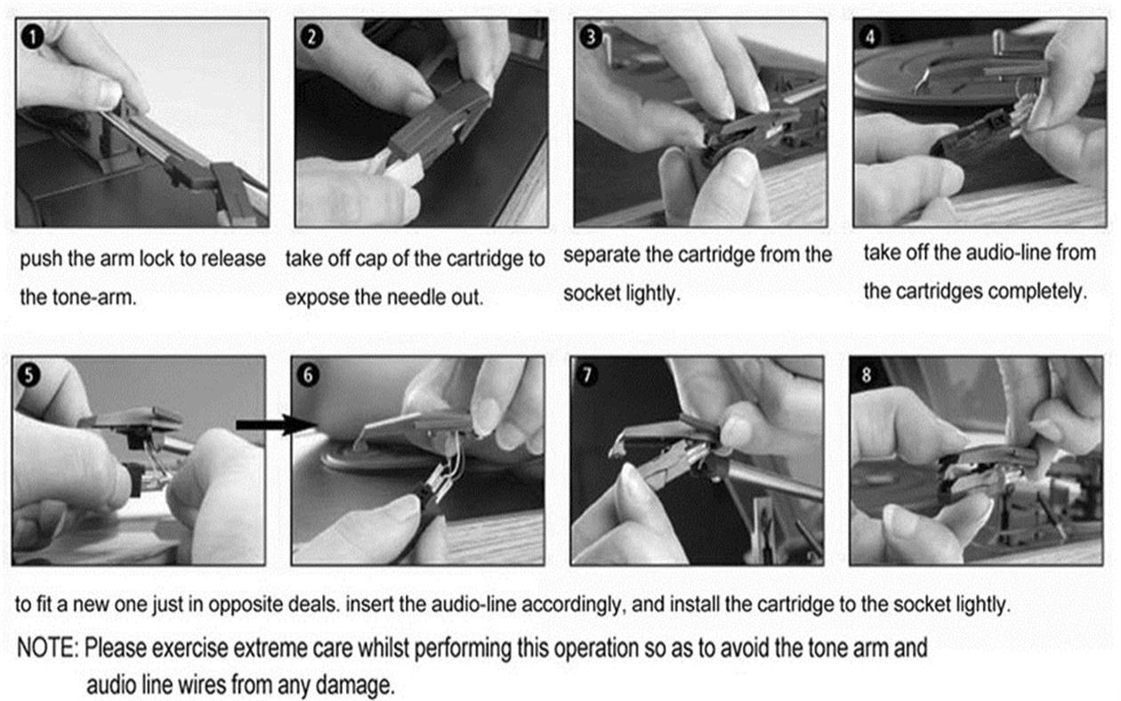

sæt audiokontakterne i den nye nåleforpart og sæt forsigtigt nåleforparten i pick-uppen.

BEMÆRK: Vær yderst forsigtig og omhyggelig, når du udfører denne handling, så du ikke beskadiger tonearm og audiokontakter.

skil forsigtigt nåleforparten fra pick-uppen.

tag audiokontakterne helt ud af nåleforparten.

tag støvdækslet af nåleforparten, så nålen er fri.

åbn låsebøjlen for at frigøre tonearmen.

**MONTERING AF NY NÅLEFORPART**

* Se fig. 5 & 6

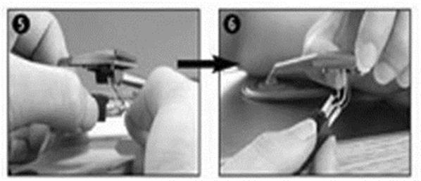

**NOTER**

Vi anbefaler, at du renser dine plader med en antistatisk klud inden afspilning. Derved opnår du den bedste afspilning, og pladerne holder længere.

Vi gør også opmærksom på, at du af samme grund bør udskifte din pick-up-nål regelmæssigt (efter hver ca. 250 timers afspilning)

Fjern jævnligt støv fra nålen med en meget blød børste dyppet i pick-up-rens (børst fra bagsiden af nålen og frem mod dig selv)

NÅR DU TRANSPORTERER PLADESPILLEREN MÅ DU IKKE GLEMME AT:

* Sætte støvdækslet på pick-uppen.
* Låse tonearmen fast med bøjlen.

ALLE RETTIGHEDER RESERVERET, COPYRIGHT DENVER ELECTRONICS A/S



Elektrisk og elektronisk udstyr indeholder materialer, komponenter og stoffer, der kan være skadelige for menneskers sundhed og for miljøet, hvis affaldet (kasseret elektrisk og elektronisk udstyr) ikke håndteres korrekt.

Elektrisk og elektronisk udstyr og batterier er mærket med nedenstående overkrydsede skraldespand. Den symboliserer, at elektrisk og elektronisk udstyr ikke må bortskaffes sammen med usorteret husholdningsaffald, men skal indsamles særskilt.

Alle kommuner har etableret indsamlingsordninger, hvor kasseret elektrisk og elektronisk udstyr gratis kan afleveres af borgerne på genbrugsstationer og andre indsamlingssteder eller bliver afhentet direkte fra husholdningerne. Nærmere information kan fås hos kommunens tekniske forvaltning.

Importør:

DENVER ELECTRONICS A/S

Omega 5a

DK-8382 Hinnerup

Danmark

[www.facebook.com/denverelectronics](http://www.facebook.com/denverelectronics)